**Défi-maths2 Mai 2016 - Classe de grande section Objat Anita FRAUDEAU**

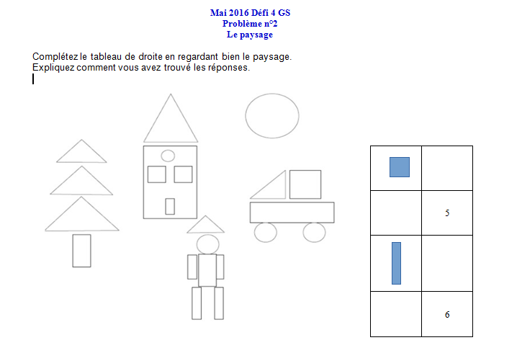

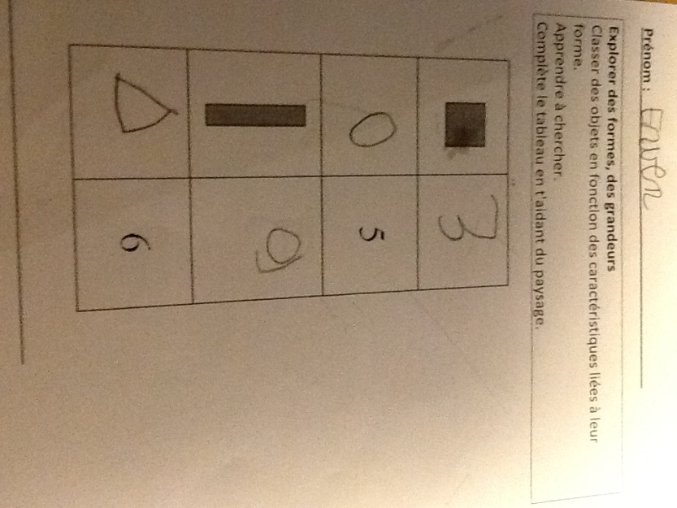

Nous avons compté les carrés, il y en a 3.

Nous avons compté les ronds, il y en a 5.

Nous avons compté les triangles et nous avons trouvé 6 triangles.

Nous avons compté les rectangles, il y en a 9.

Il y a une colonne avec les formes et l'autre colonne avec les nombres.